Zestawy podtynkowe na Ceneo.pl
<strong>Zestawy podtynkowe na Ceneo.pl</strong> to bardzo ciekawa kategoria produktów. Dzięki nim stworzymy funkcjonalną łazienkę. Jeżeli jesteś więc na etapie szukania, co byś mógł w tym wnętrzu zrobić, serdecznie zapraszamy do odwiedzin na stronie!

Zestawy podtynkowe na Ceneo.pl dla każdego
Zestawy podtynkowe na Ceneo.pl to bardzo szeroka kategoria, która ułatwi nam zorganizowanie funkcjonalnej i nowoczesnej łazienki. Chowając elementy instalacji sanitarnych i wodociągowych w ścianach zyskujemy nie tylko - acz przede wszystkim - na estetyce. Paradoksalnie, taką łazienkę dużo łatwiej wykończyć. Nie musimy bowiem ciąć okrągłych otworów na rury w twardych i kruchych płytkach, a tylko w kartongipsie lun innym materiale, który następnie przykryjemy tynkiem. Zresztą, kwestie wykończeniowe są drugorzędne. Mamy takie bogactwo różnych modeli, że każdy znajdzie coś dla siebie!

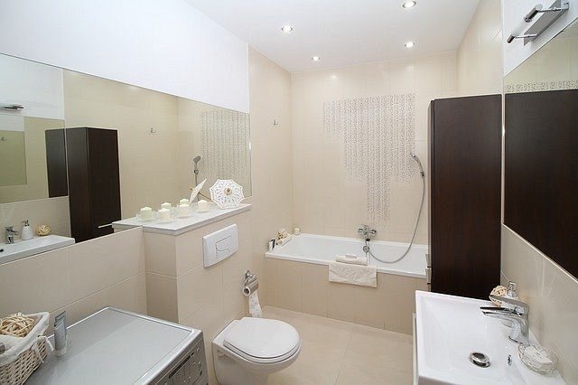
Funkcjonalne zestawy podtynkowe na Ceneo.pl
Możemy w ten sposób zamontować praktycznie większość armatury w naszej łazience: toalety, umywalki, bidety. pisuary - wszystko to, co nie musi mieć kontaktu z podłożem. Dostępne zestawy podtynkowe na Ceneo.pl umożliwiają bowiem zawieszenie sanitariatów na ścianie. Bez kontaktu z podłogą mamy dużo prostszą kwestię ułożenia płytek na podłodze, a także prościej jest zadbać o czystość takiego pomieszczenia.
Sprawdź, czego potrzebuje twoja łazienka!
Jeżeli więc jesteś na etapie projektowania lub remontu łazienki i chciałbyś, aby to pomieszczenie było jak najbardziej funkcjonalne, to z pewnością warto, abyś odwiedził kategorię zestawy podtynkowe na Ceneo.pl, którą znajdziesz w nadrzędnej zakładce toaleta i akcesoria. Znajdziesz tu z pewnością wiele przydatnych propozycji.

